070521

Mon père a fait faire un étang
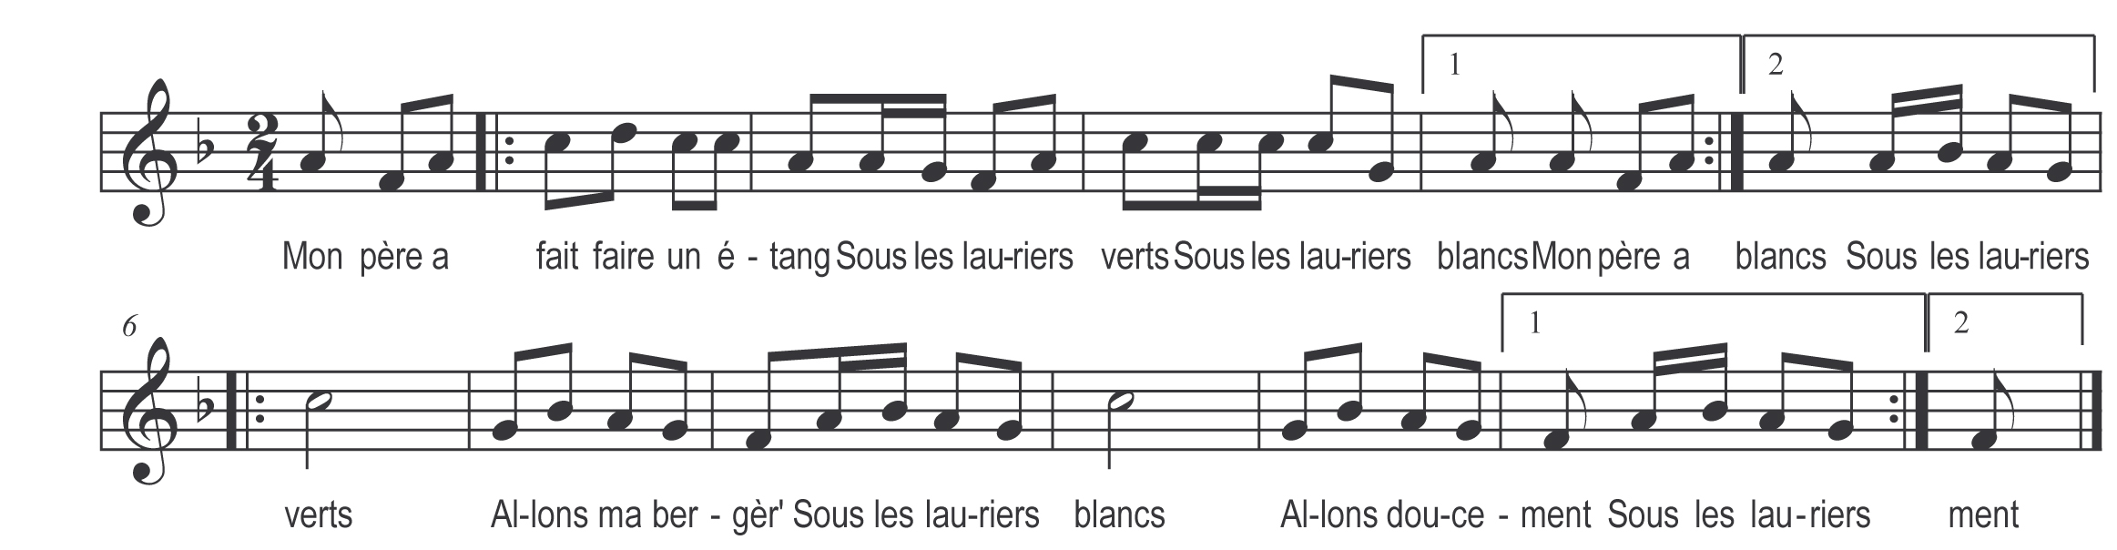

Mon père a fait faire un étang
Sous les lauriers verts
Sous les lauriers blancs

Sous les lauriers verts
Allons ma bergère
Sous les lauriers blancs
Allons doucement

